

**План проведения Недели английского языка**

**в МБОУ СОШ с. Верхние Услы**

**с 25 октября по 29 октября 2010 года**

**Составлен учителем английского языка**

**МБОУ СОШ с. Верхние Услы**

**Черкасовой О.В.**

**DAY № 1 – 25 October**

**Welcome to the English week!**

**- торжественное открытие Недели – линейка с выступлениями учащихся об английском языке – для 1-11 классов;**

**- проведение видеоуроков английского языка во 2 – 4 классах**

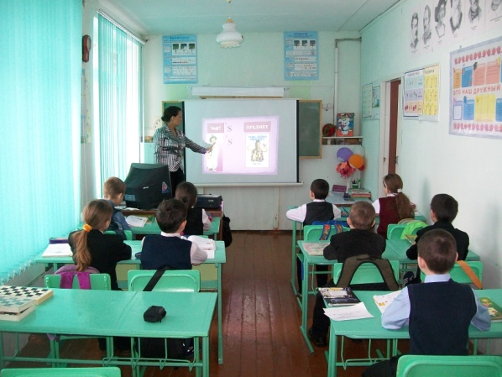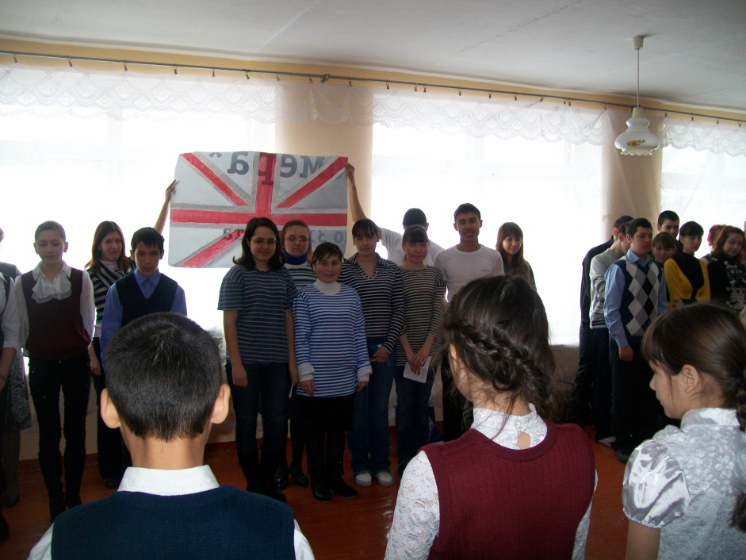

**DAY № 2 - 26 October**

**In the magic world of cinema**

**- конкурс «На лучшее исполнение песни из кино- или мультфильма на английском языке» - 5-11 классы;**

**- конкурс рисунков «Мой любимый мультгерой (по мотивам анимационных фильмов Диснея)» - для 2-4 классов;**

**- просмотр мультфильма на английском языке – для 1-4 классов;**

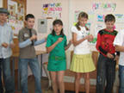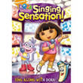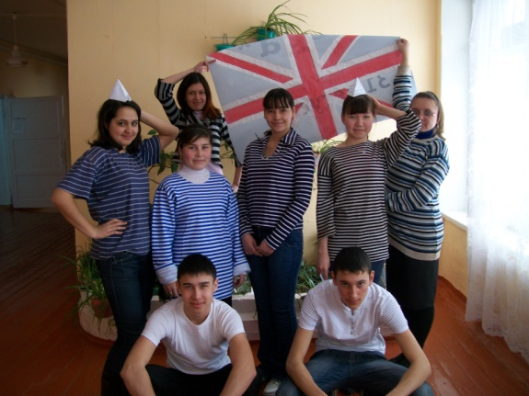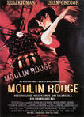

**DAY № 3 - 27 October**

**How do you know English?**

* **проведение Олимпиады по английскому языку – 3-11 классы;**
* **внеклассное мероприятие во 2 классе**

**“ABC show”**

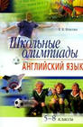 

**DAY № 4 - 28 October**

**We are creative and cool!**

**- выставка - презентация проектов учащихся (“My ABC book”, “My friend”, “Moscow and London”, “Australia” etc.) – 2-11 классы;**

**- защита проектов**

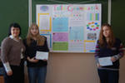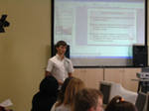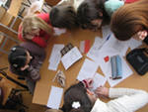

**DAY № 5 - 29 October**

**HALLOWEEN at our school!!**

* **проведение праздника HALLOWEEN –для 2-11 классов;**
* **закрытие Недели, подведение итогов, награждение победителей**

**[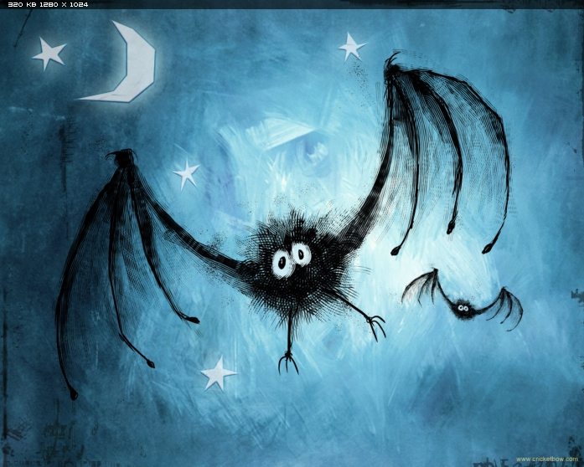](http://i4.imageban.ru/thumbs/2010.10.30/6dcb8843439de89fb49e5edd524746d7.jpg) 